中国传媒大学
2019─2020学年第二学期期末考试试卷

考试科目： 概率论与数理统计A 课程编码： 123012
考试班级： 考试方式： 闭卷
姓名： 学号：

题目 | 一 | 二 | 三 | 四 | 总分
得分

得分 | 评卷人

一、选择题（在每个小题的四个备选答案中选出一个正确答案，填在题末的括号中，本大题共6小题，每小题 3分，共18分）
1、设A、B、C为三个随机件事，且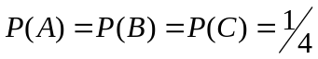，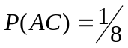，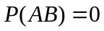，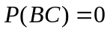，则A、B、C至少有一个发生的概率是（ ）.
A.  B. C. D. 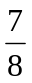
- 设随机变量X的分布律为
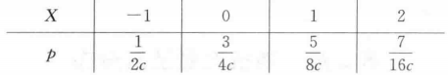
则常数C 应取值为（ ）.
- 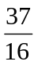 B. 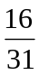 C. 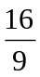 D. 1
- 甲、乙、丙三个口袋，甲袋装有白球3个黑球1个，乙袋装有白球3个黑球2个，丙袋装有白球2个黑球2个，现随机地选出一个袋，再从该袋中任取两球，则取出的两球都是白球的概率是（ ）.
- 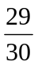 B. 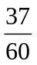 C. 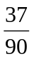 D. 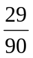
- 设随机变量X在区间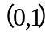上服从均匀分布，则随机变量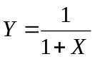的概率密度是( ).

- 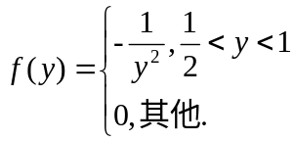 B. 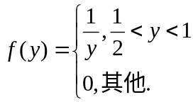
C. 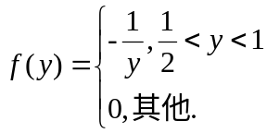 D.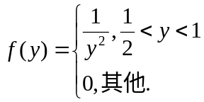
- 以下判断正确的是（ ）：
- 未知参数的置信水平为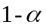的置信区间是唯一的.
- 未知参数的矩估计量和最大似然估计量都是无偏估计量.
- 设总体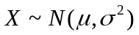，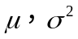均未知，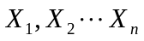是来自的样本，则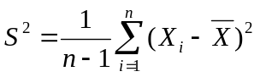是的最大似然估计量.
- 设总体，均未知，是来自的样本，则是的无偏估计量.
6、设A、B是随机事件，则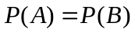的充分必要条件是（ ）.
- 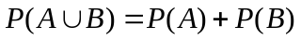
- 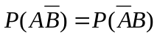
- 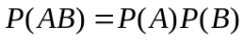
- 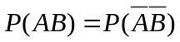
得分 | 评卷人

二、填空题（将正确答案填在横线上，本大题共2小题,每空2分，共12分）
1、设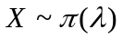，则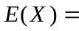 ，设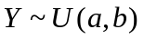，则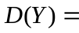 ，设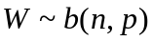，则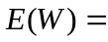 ，设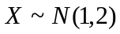，则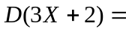 .
（答案只写结果）(1) ，(2) ，(3) ，(4)

- 设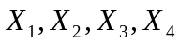是来自正态总体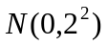的一个样本，随机变量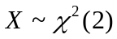且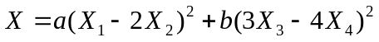， 则 ， .
（答案只写结果） ，
得分 | 评卷人

三、计算题（本大题共6小题，每小题10分，共60分）
1、(本小题10分)随机变量与相互独立且都服从正态分布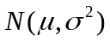，求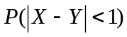.

2、(本小题10分)某商店有100台相同型号的冰箱待售，其中60台是甲厂生产的，25台是乙厂生产的，15台是丙厂生产的，已知这三个厂生产的冰箱质量不同，它们的不合格率依次为0.1，0.4，0.2. 一位顾客从这批冰箱中随机地选了1台. 求（1）顾客选到不合格冰箱的概率；（2）顾客开箱测试后发现冰箱不合格，但这台冰箱的厂标已经脱落，这台冰箱是甲厂生产的概率为多少？

3、(本小题10分)已知随机变量的概率密度为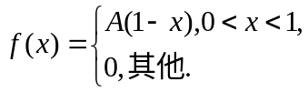
求：（1）常数；
（2）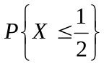；
（3）求随机变量的分布函数；
（4）设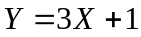，求的概率密度.

4、(本小题10分)设二维随机变量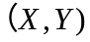的概率密度为
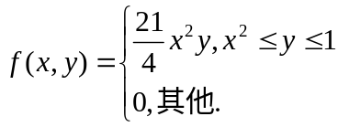
- 求分别关于的边缘概率密度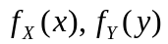；
- 判断与是否独立，并说明理由;
- 求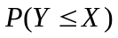.

5、(本小题10分)下面给出的是某工厂随机选取的20只部件的装配时间(分):

9.8 | 10.4 | 10.6 | 9.6 | 9.7 | 9.9 | 10.9 | 11.1 | 9.6 | 10.2
10.3 | 9.6 | 9.9 | 11.2 | 10.6 | 9.8 | 10.5 | 10.1 | 10.5 | 9.7
设装配时间总体服从正态分布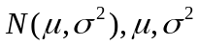均未知. 是否可以认为装配时间的均值显著大于10(取)? (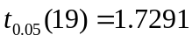)

6、(本小题10分)设某元件使用寿命，它的标准差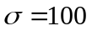小时，随机抽查了25个，测得指标的平均值为950小时，求平均指标的95%的置信区间.(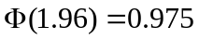)

得分 | 评卷人

四、证明题（本大题共1小题，共10分）

1、(本小题10分)设随机变量服从二维正态分布，且有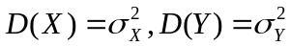，证明：当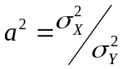时，随机变量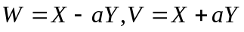相互独立.

